STEAM iššūkis
Sukurti ir pagaminti tinkamą dovanoti vaistažolių arbatą patrauklioje, informatyvioje pakuotėje.
- TYRINĖJIMAS
Mokymosi tikslas:
Ištirti ir įvertinti įvairias prekyboje esančias vaistažolių arbatas, kad sužinotumėte, jų paskirtį ir sudėtį bei kaip jos yra supakuojamos.

Pažvelkite į vaistažolių arbatų pavyzdžius.
Pasirinkite 3/4 skirtingus pavyzdžius ir patyrinėkite. Pirmame stulpelyje nupieškite pakuotės eskizą ir kaip atrodo pakuotės išklotinė (tam reikės pakuotę išardyti per siūles ar suklijuotas vietas). Piešinyje taip pat rodyklėmis pažymėkite panaudotas medžiagas.

Kartoninė pakuotė | Ką pastebėjome:  Kam skirta ši arbata?____________________  Kokia arbatos sudėtis?___________________  _____________________________________  Koks bendras arbatos svoris? _____________  Koks vienos porcijos svoris? _____________  Kokie piešiniai, dekoracijos ant pakelio? ____  _____________________________________  Kokia informacija yra užrašyta? ___________  _____________________________________
Medžiaginis maišelis | Ką pastebėjome:  Kam skirta ši arbata?____________________  Kokia arbatos sudėtis?___________________  _____________________________________  Koks bendras arbatos svoris? _____________  Koks vienos porcijos svoris? _____________  Kokie piešiniai, dekoracijos ant pakelio? ____  _____________________________________  Kokia informacija yra užrašyta? ___________  _____________________________________
Kitokia pakuotė  (popierinis maišelis, medinė dėžutė...) | Ką pastebėjome:  Kam skirta ši arbata?____________________  Kokia arbatos sudėtis?___________________  _____________________________________  Koks bendras arbatos svoris? _____________  Koks vienos porcijos svoris? _____________  Kokie piešiniai, dekoracijos ant pakelio? ____  _____________________________________  Kokia informacija yra užrašyta? ___________  _____________________________________

Kuri iš šių pakuočių patiko labiausiai? Kodėl?____________________________________________________
Kurią pagaminti būtų sunkiausia? Kodėl?________________________________________________________
Kurią pagaminti būtų lengviausia? Kodėl?________________________________________________________
Kokią pakuotę gaminsite jūs? Kodėl? ___________________________________________________________

- DIZAINAS
Mokymosi tikslas:
Nupiešti vaistažolių arbatos pakuotės dizainą, pažymint iš ko ji bus pagamintas ir kaip dekoruota.
Nubraižyti reikalingas dėžučių išklotines ar maišelių iškarpas, numatant kaip atsidarys/užsiriš pakuotės.
Apibūdinti, kokia arbatos paskirtis, sudėtis ir vartojimo instrukcijos.
Vertinimo kriterijai:
- Ar pakuotė yra patraukli ir tinkama dovanoti?
- Ar pakuotės pagaminimo žingsniai ir brėžiniai yra aiškūs ir pakankamai detalūs?
- Ar pakuotė sklandžiai atsidaro, užsidaro arba užsiriša, užsisega?
- Ar pakuotės informacija yra tiksli ir jos etiketė atitinka vaistažolių paskirtį?
Pakuotės ir reikalingų išklotinių eskizai

- ___________________
- ___________________
- ___________________
- ___________________
- ___________________
- ___________________
- ___________________
- ___________________
- ___________________
- ___________________
- ___________________
- ___________________
- ___________________
- ___________________

Medžiagos ir priemonės, kurių reikės

Darbo eiga:

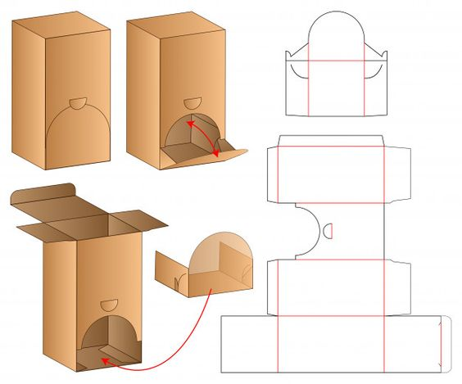
1)________________________________________________________________________________
_____________________________________________________________________________________________________________________________________________________________________________________________________________________________________________________________________________________________________________________________________________________________________________________________________________________________________________________________________________________________________________________________________________________
Pavyzdys

Kartoninė arbatos dėžutė

- ĮSIVERTINIMAS
Mokymosi tikslas
Įsivertinti vaistažolių arbatos pakuotę, remiantis jos dizaino kriterijais, ir pasiūlyti patobulinimus.

Nupiešk, kaip atrodo pagaminta jūsų vaistažolių arbatos pakuotė.

Taip Iš dalies Ne
□ □ □
□ □ □
□ □ □
□ □ □
Vertinimo kriterijai:
- Ar pakuotė yra patraukli ir tinkama dovanoti?
- Ar pakuotės pagaminimo žingsniai ir brėžiniai yra aiškūs ir pakankamai detalūs?
- Ar pakuotė sklandžiai atsidaro, užsidaro arba užsiriša, užsisega?
- Ar pakuotės informacija yra tiksli ir jos etiketė atitinka vaistažolių paskirtį?

- Ar dirbote pagal aprašymą, ar padėjo planavimo seka? Ką reikėjo keisti? Kas buvo sudėtinga? __________
______________________________________________________________________________________
- Kaip aiškiai buvo aprašyta darbo eiga? Ar brėžinys suprantamas?__________________________________
______________________________________________________________________________________
- Ar pakuotė sandari, kokybiškai pagaminta (darinėjant nesuyra), lengvai atsidaro/užsidaro?______________
______________________________________________________________________________________
- Ar medžiagos buvo geriausiai parinktos kokybiškai pakuotei pagaminti?____________________________
______________________________________________________________________________________
- Ar pakuotė atrodo tvarkingai ir dailiai? Iliustracijos tinkamo dydžio, tinkamos paskirčiai? ______________
______________________________________________________________________________________
- Ar pakuotėje aiškiai nurodyta reikalinga informacija: paskirtis, sudėtis, svoris? _______________________
______________________________________________________________________________________
- Kas pavyko ir patiko labiausiai? ____________________________________________________________
______________________________________________________________________________________
- Ką kitą kartą darytumėte kitaip? Ką patobulintumėte? ___________________________________________
______________________________________________________________________________________

